附件9：
化妆品中6-甲基香豆素的检测方法

高效液相色谱法

1 范围
本方法规定了用高效液相色谱法测定化妆品中6-甲基香豆素的含量。
本方法适用于膏霜、乳、液、粉类化妆品中6-甲基香豆素的测定。
暂无实验数据表明本方式适用于蜡质类化妆品中6-甲基香豆素含量的测定。
2 方法提要
样品在经过提取后，经高效液相色谱仪分离，紫外检测器检测，根据保留时间定性，峰面积定量，以标准曲线法计算含量。必要时，采用气相色谱-质谱（GC/MS）进行确证。本方法对6-甲基香豆素的检出限为0.00005µg，定量下限为0.00017µg。若取1g样品，本方法对6-甲基香豆素的检出浓度为0.000005%，最低定量浓度为0.000017%。
3 试剂和材料
除另有规定外，所用试剂均为分析纯，水为超纯水。
3.1 甲醇：色谱纯。
3.2 6-甲基香豆素，纯度≥99.0%。
3.3 磷酸二氢钠
3.4 磷酸二氢钠缓冲溶液[c(NaH₂PO₄)=0.02mol/L，pH =3.5）：称取3.12g磷酸二氢钠，加水溶解并稀释至1000mL，磷酸调pH值至3.5。
3.5 6-甲基香豆素标准储备溶液[ (6-甲基香豆素)=1.0g/L）]：精密称取6-甲基香豆素0.1000g于100 mL容量瓶中，加甲醇（3.1）溶解并稀释至刻度，即得标准储备溶液（浓度为1g/L）。
3.6 系列浓度6-甲基香豆素标准溶液：精密量取标准储备溶液（3.5）5ml置于50ml量瓶中，即得100μg/ mL的标准溶液，再分别精密量取0.1 mL，0.5 mL，1.0 mL，3.0 mL，5.0 mL，10 mL于100mL的量瓶中，加甲醇（3.1）溶解并稀释至刻度。即得浓度分别为0.1μg/ mL、0.5μg/ mL、1.0μg/ mL、3.0μg/ mL、5.0μg/ mL、10.0μg/ mL的标准溶液。
4 仪器
4.1 高效液相色谱仪：具紫外检测器。
4.2 气相色谱-质谱仪。
4.3 分析天平：感量为0.01g。
4.4 分析天平：感量为0.00001g。
4.5 容量瓶：10mL、100mL。
4.6 具塞刻度离心试管：10mL。
4.7 涡旋振荡器。
4.8 超声波清洗仪。
4.9 离心机：转速不小于5000r/min。
5 测定步骤
5.1 样品处理
称取1.0g（精确至0.01g）样品于10mL容量瓶中，加入5mL甲醇（3.1），涡旋振荡使试样与提取溶剂充分混匀，超声提取20min，冷却至室温后，用甲醇（3.1）稀释至刻度，混匀后转移至10mL刻度离心管中，以5000r/min离心5min。上清液经0.45μm滤膜过滤，滤液作为样品溶液备用。若样品中6-甲基香豆素的浓度超过了线性范围的上限，需对待测液进行适当稀释。
5.2 色谱条件
- 色谱柱：C₁₈柱（ 250mm×4.6mm，5μm，以十八烷基硅烷键合硅胶为填充剂）；
- 流动相：甲醇-磷酸二氢钠缓冲溶液（3.4）；
梯度洗脱参考条件见下表：
时间（min） | 甲醇（%） | 磷酸二氢钠缓冲溶液（%）
0 | 55 | 45
11 | 55 | 45
12 | 90 | 10
40 | 90 | 10
41 | 55 | 45
50 | 55 | 45
注：梯度洗脱条件，操作者可根据样品的不同选择最佳条件，使6-甲基香豆素与其他组分峰获得完全分离。
- 流速：1mL/min；
- 检测波长：275nm；
- 柱温：35℃；
- 进样量：10µL。
5.3 测定
按“5.2”项下色谱条件，取系列浓度的标准溶液（3.6）分别进样，进行高效液相色谱分析，以系列标准溶液浓度为横坐标，峰面积为纵坐标，进行线性回归，建立标准曲线，得到回归方程。取“5.1” 项下样品溶液进样10μL，根据测定成分的峰面积，代入回归方程计算6-甲基香豆素的浓度。按“6”项下计算公式计算样品中6-甲基香豆素的含量。
6-甲基香豆素标准溶液高效液相色谱图参见附录A的图A.1。
5.4 阳性结果确证
必要时，采用气相色谱-质谱确证阳性检测结果，以检查化妆品中是否有其它物质干扰6-甲基香豆素的测定。如果检出的色谱峰的保留时间与标准品一致，并且在扣除背景后的样品质谱图中，所选择的离子均出现，且所选择的离子的相对丰度比与标准物质相一致，则可判断样品中存在6-甲基香豆素。
气相色谱-质谱（GC/MS）参考条件：
- 色谱柱：HP-5MS 毛细管柱（30m×0.32mm×0.25µm，5%-苯基-甲基聚硅氧烷）或相当者；
- 柱温程序：初始温度100℃，保持3min，后以8℃/min 的速率升至 200℃，保持 3min；
- 进样口温度：250℃；
- 接口温度：280℃；
- 载气：氦气1.0 mL/min；
- 电离方式：EI；
- 电离能量：70eV；
- 监测方式：全扫描；
- 监视离子范围（m/z）：40~200；
- 进样方式：不分流进样；
- 进样量：1.0µL。
6-甲基香豆素的全扫描图参见附录C的图C.1；质谱图参见附录C的图C.2。
6 计算

式中：
（6-甲基香豆素） —— 样品中6-甲基香豆素的质量分数，%；
—— 从标准曲线中得出的测试溶液中6-甲基香豆素的质量浓度，μg/mL；
V —— 样品定容体积， mL；
m —— 样品取样量，g。
7 回收率
当样品添加标准溶液浓度在0.001%～0.005%范围内，测定结果的平均回收率在92.2%～103.5%。
8 允许差
在重复条件下获得的同一样品溶液两次独立测定结果的绝对差值不应超过算术平均值的10%。
气相色谱法
1 范围
本方法规定了用气相色谱法测定化妆品中6-甲基香豆素的含量。
本方法适用于膏霜、乳、液、粉类化妆品中6-甲基香豆素的测定。
暂无实验数据表明本方式适用于蜡质类化妆品中6-甲基香豆素含量的测定。
2 方法提要
样品在经过提取后，经气相色谱仪分离，氢火焰离子化检测器（FID）检测，根据保留时间定性，峰面积定量，以标准曲线法计算含量。必要时，采用气相色谱-质谱（GC/MS）进行确证。本方法对6-甲基香豆素的检出限为0.00013µg，定量下限为0.0005µg。若取1g样品，本方法对6-甲基香豆素的检出浓度为0.00013%，最低定量浓度为0.0005%。
3 试剂和材料
除另有规定外，所用试剂均为分析纯。
3.1 甲醇：色谱纯。
3.2 无水硫酸钠：于650℃灼烧4h，储于密闭干燥器中备用。
3.3 6-甲基香豆素：纯度≥99.0%。
3.4 6-甲基香豆素标准储备溶液[ (6-甲基香豆素)=1.0g/L）]：精密称取6-甲基香豆素0.1000g于100 mL容量瓶中，加甲醇溶解并稀释至刻度，即得标准储备溶液（浓度为1g/L）。
3.5 系列浓度6-甲基香豆素标准溶液：精密量取标准储备溶液（3.5）5ml置于50ml量瓶中，即得100μg/ mL的标准溶液，再分别精密量取0.5 mL，1.0 mL，3.0 mL，5.0 mL，10 mL于100mL的量瓶中，加甲醇溶解并稀释至刻度。即得浓度分别为0.5μg/ mL、1.0μg/ mL、3.0μg/ mL、5.0μg/ mL、10.0μg/ mL的标准溶液。
4 仪器
4.1 气相色谱仪：具氢火焰离子化检测器（FID）。
4.2 分析天平：感量为0.01g。
4.3 分析天平：感量为0.00001g。
4.4 容量瓶：10mL、100mL。
4.5 具塞刻度离心试管：10mL。
4.6 涡旋振荡器。
4.7 超声波清洗仪。
4.8 离心机：转速不小于5000r/min。
4.9 注射式样品过滤器（有机溶媒型，0.45μm）。
5 测定步骤
  - 样品处理
称取1.0g（精确至0.01g）样品于10mL容量瓶中，加入5mL甲醇（3.1），涡旋振荡使试样与提取溶剂充分混匀，超声提取20min，冷却放置室温，用甲醇（3.1）稀释至刻度，混匀后转移至10mL刻度离心管中，以5000r/min离心5min。上清液经3g无水硫酸钠（3.2）脱水，经0.45μm滤膜过滤，滤液作为样品溶液备用。若样品中6-甲基香豆素的浓度超过了线性范围的上限，需对待测液进行适当稀释。
5.2 色谱条件
  - 色谱柱：HP-5 毛细管柱（30m×0.32mm×0.25µm，5%-苯基-甲基聚硅氧烷）或相当者；
  - 柱温程序：初始温度100℃，保持3min，后以8℃/min 的速率升至 200℃，保持 3min；
  - 进样口温度：250℃；
  - 检测器温度：280℃；
  - 载气：氮气1.0 mL/min（纯度为99.999%）；
  - 燃气：氢气30 mL/min；
  - 助燃气：空气400 mL/min；
  - 尾吹N₂流量：30 mL/min；
  - 进样方式：不分流进样；
  - 进样量：1.0µL。
注：载气、空气、氢气流速随仪器而异，操作者可根据仪器及色谱柱等差异，通过试验选择最佳操作条件，使6-甲基香豆素与其他组分峰获得完全分离。
5.3 测定
按“5.2.1”项下色谱条件，取系列浓度的标准溶液（3.5）分别进样，进行气相色谱分析，以系列标准溶液浓度为横坐标，峰面积为纵坐标，进行线性回归，建立标准曲线，得到回归方程。取“5.1” 项下样品溶液进样1.0μL，根据测定成分的峰面积，代入回归方程计算6-甲基香豆素的浓度。按“6”项下计算公式计算样品中6-甲基香豆素的含量。必要时用第一法佐证。
6-甲基香豆素标准溶液气相色谱图参见附录A的图A.1。
6 计算
式中：
（6-甲基香豆素） —— 样品中6-甲基香豆素的质量分数，%；
—— 从标准曲线中得出的测试溶液中6-甲基香豆素的质量浓度，μg/mL；
V —— 样品定容体积， mL；
m —— 样品取样量，g。
7 回收率
当样品添加标准溶液浓度在0.001%～0.005%范围内，测定结果的平均回收率在96.3%～103.5%。
8 允许差
在重复条件下获得的同一样品溶液两次独立测定结果的绝对差值不应超过算术平均值的10%。

附 录 A
(资料性附录)
液相色谱图示例

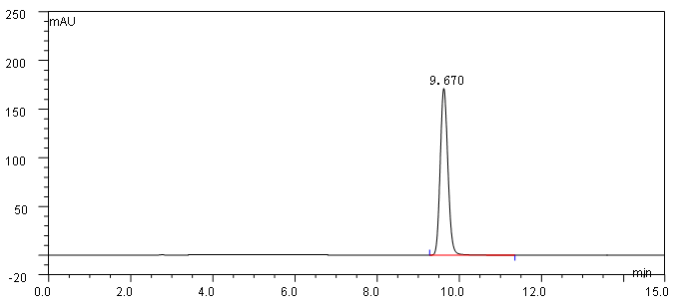
图A.1 6-甲基香豆素标准溶液的高效液相色谱图

附 录 B
(资料性附录)
气相色谱图示例
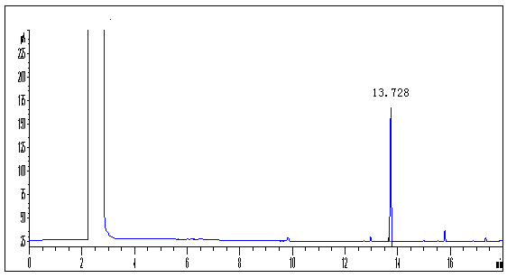
图B.1 6-甲基香豆素标准溶液的气相色谱图

附 录 C
（资料性附录）
GC/MS示例

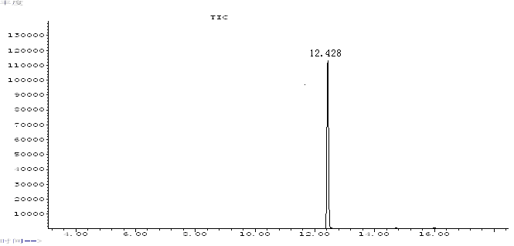
图C.1 6-甲基香豆素标准溶液的GC/MS全扫描图

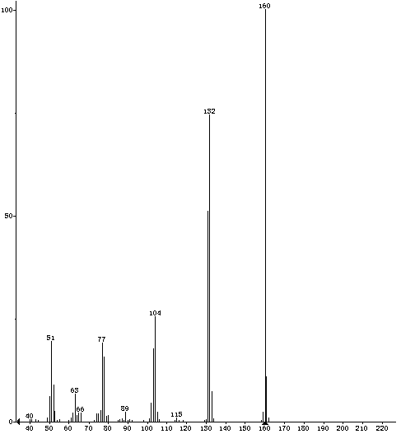

图C.2 6-甲基香豆素标准溶液的GC/MS质谱图

表C.1 6-甲基香豆素特征离子表
名称 | 分子式 | CAS编号 | 特征选择离子及丰度比
6-甲基香豆素 | C₁₀H₈O₂ | 92-48-8 | 160(100)，132(74)，131（51）

